Министерство науки и высшего образования Российской Федерации Федеральное государственное бюджетное образовательное учреждение высшего образования
«Ульяновский государственный технический университет» Кафедра «Вычислительная техника»
Дисциплина «Системы искусственного интеллекта»

Лабораторная работа №4
«Основы нейронных сетей» Вариант №12

Выполнил студент группы УПАСбд-42:
Филиппов К. С. Проверил: Хайруллин И.Д.

Ульяновск, 2025

Задание:
- Написать программу, которая разделяет исходную выборку на обучаю- щую и тестовую (training set, validation set, test set), если такое разделе- ние не предусмотрено предложенным набором данных.
- Произвести масштабирование признаков (scaling).
- С использованием библиотеки sckit-learn обучить 2 модели нейронной сети (Perceptron и MLPClassifier) по обучающей выборке. Перед обуче- нием необходимо осуществить масштабирование признаков.
- Проверить точность модели по тестовой выборке.
- Провести эксперименты и определить наилучшие параметры коэффи- циента обучения, параметра регуляризации, функции оптимизации. Данные экспериментов необходимо представить в отчете (графики, ход проведения эксперимента, выводы).
Датасет по варианту: female_2.mat

Информация по датасету:
Данный датасет содержит информацию о функционировании протезов для женщин.

Описание реализации:
Первым делом, необходимо считать данные из csv файла.
Необходимо разделить выборку на тренировочную и тестовую(70% и 30%) а также перемешать. Была использована функция, написанная в лабора- торной работе №3.
Масштабирование данных:
Масштабирование функций – важный шаг в моделировании алгоритмов с помощью наборов данных.
Для данной лабораторной работы была использована функция масшта- бирования StandartScaler() - функция, которая масштабирует весь набор дан-

ных, чтобы среднее значение было равно 0, а стандартное отклонение было равно 1.
Обучение модели по MLPClassifier:
Многослойный персептрон (MLP) — это алгоритм обучения с учителем, который изучает функцию f() = R^m → R^o, обучением на наборе данных, где m— количество измерений для ввода и o- количество размеров для вывода. Класс MLPClassifier реализует алгоритм многослойного перцеп- трона (MLP), который обучается с использованием обратного распростране- ния.
Преимущества многослойного перцептрона:
- Возможность изучать нелинейные модели.
- Возможность изучения моделей в режиме реального времени (он- лайн-обучение) с использованием partial_fit.
В лабораторной работе используется функция MLPClassifier(), в нем необходимо указать такие параметры, как количество скрытых слоев, макси- мальное количество итераций, параметр регуляризации, обучение. Далее обу- чить модель и предсказать данные.
Обучение модели по Perceptron:
Персептрон - это разновидность линейного классификатора (бинарно- го классификатора), что означает, что его можно использовать для классифи- кации данных, которые можно разделить линейным способом. Персептрон только определяет, относится ли точка данных к определенному классу или нет, точно так же, как говорит "Да" или "Нет".
В лабораторной работе используется функция Perceptron(), в нем необ- ходимо указать такие параметры, метод регуляризации, максимальное коли- чество итераций, параметр регуляризации. Далее обучить модель и предска- зать данные.
По полученным предсказанием по каждой модели необходимо вывести точность данных моделей с помощью функции accuracy_score() - вычисляет

точность подмножества: набор меток, предсказанный для выборки, должен точно соответствовать соответствующему набору меток в y_true.

Тестирование:

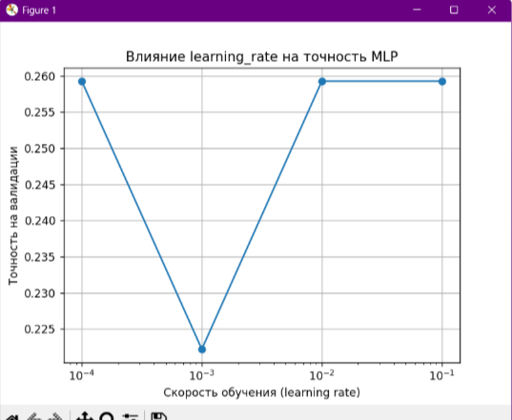

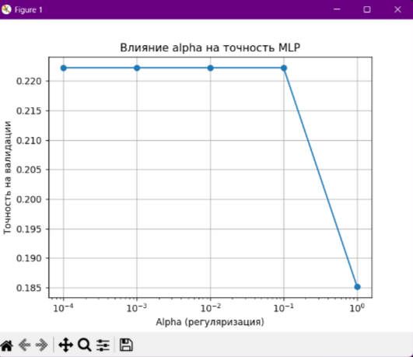
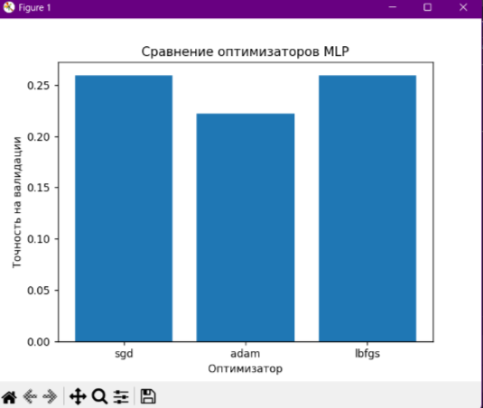

Результаты
Лучший персептрон (тест): 0.1481
Лучший MLP (тест): 0.1481
Лучший learning rate: 0.0001 (точность 0.2593)
Лучший alpha: 0.0001 (точность 0.2222)
Лучший оптимизатор: sgd (точность 0.2593)
Выводы:
В данной лабораторной работе были изучены такие модели обучения как MLPClassifier и Perceptron. Были получены точности для каждой модели, при разных параметрах.

Приложение:
import numpy as np
import matplotlib.pyplot as plt
from scipy.io import loadmat
from sklearn.model_selection import train_test_split
from sklearn.preprocessing import StandardScaler
from sklearn.linear_model import Perceptron
from sklearn.neural_network import MLPClassifier
from sklearn.metrics import accuracy_score
# Загрузка данных
mat = loadmat("female_2.mat")
print("Ключи файла:", mat.keys())
# Движения
movements = ["cyl", "hook", "tip", "palm", "spher", "lat"]
X_list = []
y_list = []
# Собираем все движения
for label, move in enumerate(movements, start=0):
ch1 = mat[f"{move}_ch1"]
ch2 = mat[f"{move}_ch2"]
# Соединяем каналы
X_move = np.hstack([ch1, ch2])
y_move = np.full((X_move.shape[0],), label) # метка класса
X_list.append(X_move)
y_list.append(y_move)
# Общие массивы
X = np.vstack(X_list)
y = np.concatenate(y_list)
print("Форма X:", X.shape)
print("Форма y:", y.shape)
print("Классы:", np.unique(y))
# Разделение выборки
X_train, X_temp, y_train, y_temp = train_test_split(
X, y, test_size=0.3, random_state=42, stratify=y
)
X_val, X_test, y_val, y_test = train_test_split(
X_temp, y_temp, test_size=0.5, random_state=42, stratify=y_temp
)
# Масштабирование
scaler = StandardScaler()
X_train = scaler.fit_transform(X_train)
X_val = scaler.transform(X_val)
X_test = scaler.transform(X_test)
# Персептрон
perceptron = Perceptron(max_iter=1000, eta0=0.01, random_state=42)
perceptron.fit(X_train, y_train)
y_pred_perc = perceptron.predict(X_test)
acc_perc = accuracy_score(y_test, y_pred_perc)
# Многослойный персептрон
mlp = MLPClassifier(
hidden_layer_sizes=(100,),
max_iter=500,
learning_rate_init=0.001,
solver="adam",
random_state=42
)
mlp.fit(X_train, y_train)
y_pred_mlp = mlp.predict(X_test)
acc_mlp = accuracy_score(y_test, y_pred_mlp)
# Эксперименты
learning_rates = [0.0001, 0.001, 0.01, 0.1]
acc_lr = []
for lr in learning_rates:
mlp = MLPClassifier(hidden_layer_sizes=(100,), max_iter=500,
learning_rate_init=lr, solver="adam", random_state=42)
mlp.fit(X_train, y_train)
acc_lr.append(accuracy_score(y_val, mlp.predict(X_val)))
best_lr = learning_rates[np.argmax(acc_lr)]
best_acc_lr = max(acc_lr)
plt.plot(learning_rates, acc_lr, marker="o")
plt.xscale("log")
plt.xlabel("Скорость обучения (learning rate)")
plt.ylabel("Точность на валидации")
plt.title("Влияние learning_rate на точность MLP")
plt.grid(True)
plt.show()
# Alpha (регуляризация)
alphas = [0.0001, 0.001, 0.01, 0.1, 1]
acc_alpha = []
for a in alphas:
mlp = MLPClassifier(hidden_layer_sizes=(100,), max_iter=500,
learning_rate_init=0.001, solver="adam",
alpha=a, random_state=42)
mlp.fit(X_train, y_train)
acc_alpha.append(accuracy_score(y_val, mlp.predict(X_val)))
best_alpha = alphas[np.argmax(acc_alpha)]
best_acc_alpha = max(acc_alpha)
plt.plot(alphas, acc_alpha, marker="o")
plt.xscale("log")
plt.xlabel("Alpha (регуляризация)")
plt.ylabel("Точность на валидации")
plt.title("Влияние alpha на точность MLP")
plt.grid(True)
plt.show()
# Сравнение оптимизаторов
solvers = ["sgd", "adam", "lbfgs"]
acc_solvers = []
for solver in solvers:
mlp = MLPClassifier(hidden_layer_sizes=(100,), max_iter=500,
learning_rate_init=0.001, solver=solver, random_state=42)
mlp.fit(X_train, y_train)
acc_solvers.append(accuracy_score(y_val, mlp.predict(X_val)))
best_solver = solvers[np.argmax(acc_solvers)]
best_acc_solver = max(acc_solvers)
plt.bar(solvers, acc_solvers)
plt.xlabel("Оптимизатор")
plt.ylabel("Точность на валидации")
plt.title("Сравнение оптимизаторов MLP")
plt.show()
print("\nРезультаты")
print(f"Лучший персептрон (тест): {acc_perc:.4f}")
print(f"Лучший MLP (тест): {acc_mlp:.4f}")
print(f"Лучший learning rate: {best_lr} (точность {best_acc_lr:.4f})")
print(f"Лучший alpha: {best_alpha} (точность {best_acc_alpha:.4f})")
print(f"Лучший оптимизатор: {best_solver} (точность {best_acc_solver:.4f})")

